Okręgowy Szpital Kolejowy w Katowicach - s.p.z.o.z.
Panewnicka 65
40-760 Katowice

Pismo: AZP/09/P/2024 Katowice dnia: 15.07.2024 r.

WYKONAWCY
ubiegający się o zamówienie publiczne

WYJAŚNIENIA TREŚCI

SPECYFIKACJI WARUNKÓW ZAMÓWIENIA - 5

dotyczy: postępowania o udzielenie zamówienia publicznego, prowadzonego w trybie podstawowym
pn. ”Dostawa narzędzi chirurgicznych, akcesoriów kompatybilnych z urządzeniami oraz
pozostałych wyrobów medycznych”;
nr postępowania: AZP/09/P/2024

Zamawiający, Okręgowy Szpital Kolejowy w Katowicach - s.p.z.o.z., działając na podstawie art. 284 ust. 6 ustawy z dnia 11 września 2019 r. Prawo zamówień publicznych (Dz. U. z 2023 r. poz. 1605 z późn. zm.), udostępnia poniżej treść zapytań do Specyfikacji Warunków Zamówienia (zwanej dalej ”SWZ”) wraz z wyjaśnieniami:

Pak. 12
- Prosimy o podanie modelu kardiomonitora, który posiada Zamawiający przy aparacie do znieczuleń Aespire.
Odp.:
Zamawiający informuje o modelu urządzenia – Model ß 40.

Poz. 1 -3
- Czy Zamawiający stosuje czujniki w technologii Trusignal?
Odp.:
Zamawiający stosuje czujniki w technologii Trusignal.

Poz. 4
3. Czy chodzi o kabel z wejściem okrągłym 10 pin (a) czy prostokątnym 11 pin (b) ?
a)
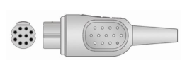​
b)
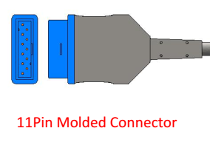​

Odp.:
Zamawiający wyjaśnia, iż chodzi o kabel z wejściem prostokątnym 11 pin (b).

poz. 5
- Prosimy o wskazanie złączy mankiet- przewód powietrzny, którego wymaga zamawiający:

1. Złącze mankietu:
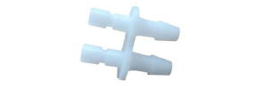​
Złącze drenu powietrznego:
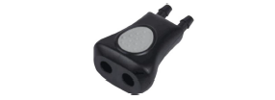​
Czy
2. Złącza w drenie i mankiecie (komplet w mankiecie i komplet w drenie - konektory pasujące):

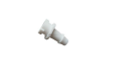​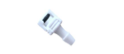​
Odp.:
Zamawiający wymaga złączy mankiet - przewód powietrzny (poz. 1).

Poz. 8
5. Czy chodzi o kabel z wejściem okrągłym 10 pin (a) czy prostokątnym 11 pin (b)?
a)
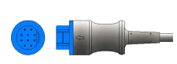​
b)
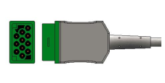​
Odp.:
Zamawiający wyjaśnia, iż chodzi o kabel z wejściem prostokątnym 11 pin (b).

Pak 15 Elementy wyposażenia kompatybilne z diatermią ERBE /lub równoważny

Poz 5, 6, 8, 9
- Ze względu na duże zróżnicowanie asortymentowe prosimy o wydzielenie poz. 5, 6, 8,9 do oddzielnego pakietu.
Odp.:
Zamawiający nie zmienia pierwotnego zapisu SWZ.

Poz. 1-11
- Prosimy o podanie modelu diatermii ERBE.
Odp.:
Zamawiający informuje o modelu diatermii ERBE – VIO 3.

Poz. 1
- Prosimy o dopuszczenie kabla o dl 3,2 m lub 5 m,
Odp.:
Zamawiający dopuszcza kabel o dł. 5 m.

Poz. 1
9. Prosimy o potwierdzenie czy Zamawiający oczekuje uchwytów ze złączem single (a) pin czy 3 pin (b)?
a)
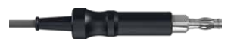​
b)
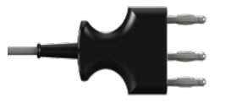​

Odp.:
Zamawiający oczekuje uchwytów ze złączem single 3 pin (b).

Poz. 2
- Prosimy o dopuszczenie elektrody trzpień 2,4mm, o wymiarach: dl. całkowita 69 mm szer. ostrza 2,3 mm, grubość 0,5 mm
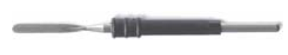​
Odp.:
Zamawiający dopuszcza elektrody o w/wym. parametrach.

Poz. 3
- Prosimy o dopuszczenie elektrody trzpień 2,4mm, o wymiarach: dl. całkowita 100 mm szer. ostrza 2,3 mm, grubość 0,5 mm
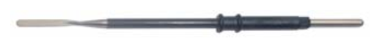​
Odp.:
Zamawiający dopuszcza elektrody o w/wym. parametrach.

Poz 4
- Prosimy o dopuszczenie elektrody trzpień 2,4mm, o wymiarach dl. całkowita 153 mm szer. ostrza 2,3 mm, grubość 0,5 mm
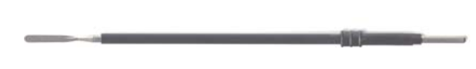​Odp.:
Zamawiający dopuszcza elektrody o w/wym. parametrach.

Poz. 7
- Prosimy o dopuszczenie długości kabla 5 m.
Odp.:
Zamawiający dopuszcza kabel o długości 5 m.

Poz. 11
- Prosimy o dopuszczenie uchwytów w opakowaniach zbiorczych a'50 szt. z przeliczeniem wielkości zapotrzebowania na 25 op. a'50 szt.
Odp.:
Zamawiający dopuszcza uchwyty w opakowaniach zbiorczych a'50 szt. z przeliczeniem wielkości zapotrzebowania na 25 op. a'50 szt.

Poz. 11
15. Prosimy o potwierdzenie czy Zamawiający oczekuje uchwytów ze złączem single (a) pin czy 3 pin (b)?
a)
​
b)
​
Odp.:
Zamawiający oczekuje uchwytów ze złączem single 3 pin (b).

Pak 18 Akcesoria kompatybilne z urządzeniami Dräger /lub równoważny

- Prosimy o podanie modelu i roku produkcji kardiomonitora Draeger stosowanego przez Zamawiającego.
Odp.:
Zamawiający informuje o modelu kardiomonitora Dräger – Monitor DELTA, rok produkcji 2006 oraz 2010.

Poz. 6
- Prosimy o dopuszczenie dł. 2,5 m.
Odp.:
Zamawiający dopuszcza dł. 2,5 m.

Poz. 7
- Czy czujnik Masimo jest wykorzystywany przez Zamawiającego do monitora Draeger czy do innego urządzenia?
Odp.:
Zamawiający informuje, że czujnik Masimo jest wykorzystywany do monitora Dräger.

Poz. 10
- Prosimy o dopuszczenie rozmiaru 34-47 cm.
Odp.:
Zamawiający dopuszcza rozmiar 34-47 cm.

Zamawiający

Dyrektor
Adam Trzebinczyk

